QUICKHELP
Sistema de asistencia y gestión de emergencias
para adultos mayores
MODELO DE BASE DE DATOS
Y DICCIONARIO DE DATOS
Documento de Diseño - Fase 1
Versión 1.0 | Septiembre 2026

Control de versiones
Versión | Fecha | Descripción | Estado
1.0 | Septiembre 2026 | Modelo relacional y diccionario de datos inicial de QuickHelp. | Fase 1

Indice
Control de versiones 2
Indice 2
1. Introducción 3
2. Criterios de diseño de datos 3
3. Modelo de Base de Datos 3
3.1 Vista del núcleo operativo 4
3.2 Vista de seguridad y configuración 5
3.3 Relaciones y cardinalidades 5
4. Esquema lógico 5
5. Diccionario de Datos 6
5.1 Tabla rol 6
5.2 Tabla permiso 6
5.3 Tabla rol_permiso 6
5.4 Tabla usuario 6
5.5 Tabla red_apoyo 7
5.6 Tabla estado_alerta 7
5.7 Tabla alerta 7
5.8 Tabla ubicacion 8
5.9 Tabla notificacion 8
5.10 Tabla respuesta_alerta 8
5.11 Tabla historial_alerta 8
5.12 Tabla parametro_sistema 9
5.13 Tabla auditoria 9
6. Reglas de integridad y negocio 9
7. Matriz CRUD 10
8. Trazabilidad con requerimientos 10
8.1 Catálogos iniciales 10
9. Conclusión 11

1. Introducción
El presente documento define el Modelo de Base de Datos y el Diccionario de Datos de QuickHelp. El modelo se deriva de los requerimientos funcionales, casos de uso, diagrama de clases y arquitectura de software aprobados para el proyecto. Su objetivo es establecer una estructura relacional consistente para almacenar usuarios, red de apoyo, alertas, estados, ubicaciones, notificaciones, respuestas, historial, parámetros y auditoría.
La propuesta utiliza PostgreSQL como sistema gestor de base de datos y será accedida exclusivamente desde el backend Java mediante la capa de persistencia. La aplicación móvil Ionic/Angular y el panel web Angular no accederán directamente a la base de datos; toda operación se realizará a través de la API REST protegida por autenticación y autorización.

2. Criterios de diseño de datos
- Modelo relacional orientado a integridad referencial y trazabilidad.
- Separación entre catálogos, datos maestros, información transaccional y registros históricos.
- Uso de claves primarias y foráneas para mantener relaciones consistentes.
- Uso de restricciones UNIQUE y validaciones para evitar duplicidad en correo, códigos y relaciones clave.
- Uso de TIMESTAMPTZ para conservar fecha y hora de eventos de forma consistente entre dispositivos y servidor.
- Los datos sensibles, como contraseñas, nunca se almacenarán en texto plano; solo se conservará el hash gestionado por el backend Java.
- La auditoría y el historial se consideran registros de trazabilidad y deberán protegerse frente a modificaciones no autorizadas.
- El modelo se mantiene deliberadamente manejable para el alcance de un equipo de tres integrantes y un proyecto de 18 semanas.

3. Modelo de Base de Datos
El modelo se divide en dos vistas para facilitar su lectura. La primera representa el núcleo operativo del proceso de alertas. La segunda muestra seguridad, roles, permisos, parámetros y auditoría. Ambas vistas forman parte de una única base de datos PostgreSQL.

3.1 Vista del núcleo operativo
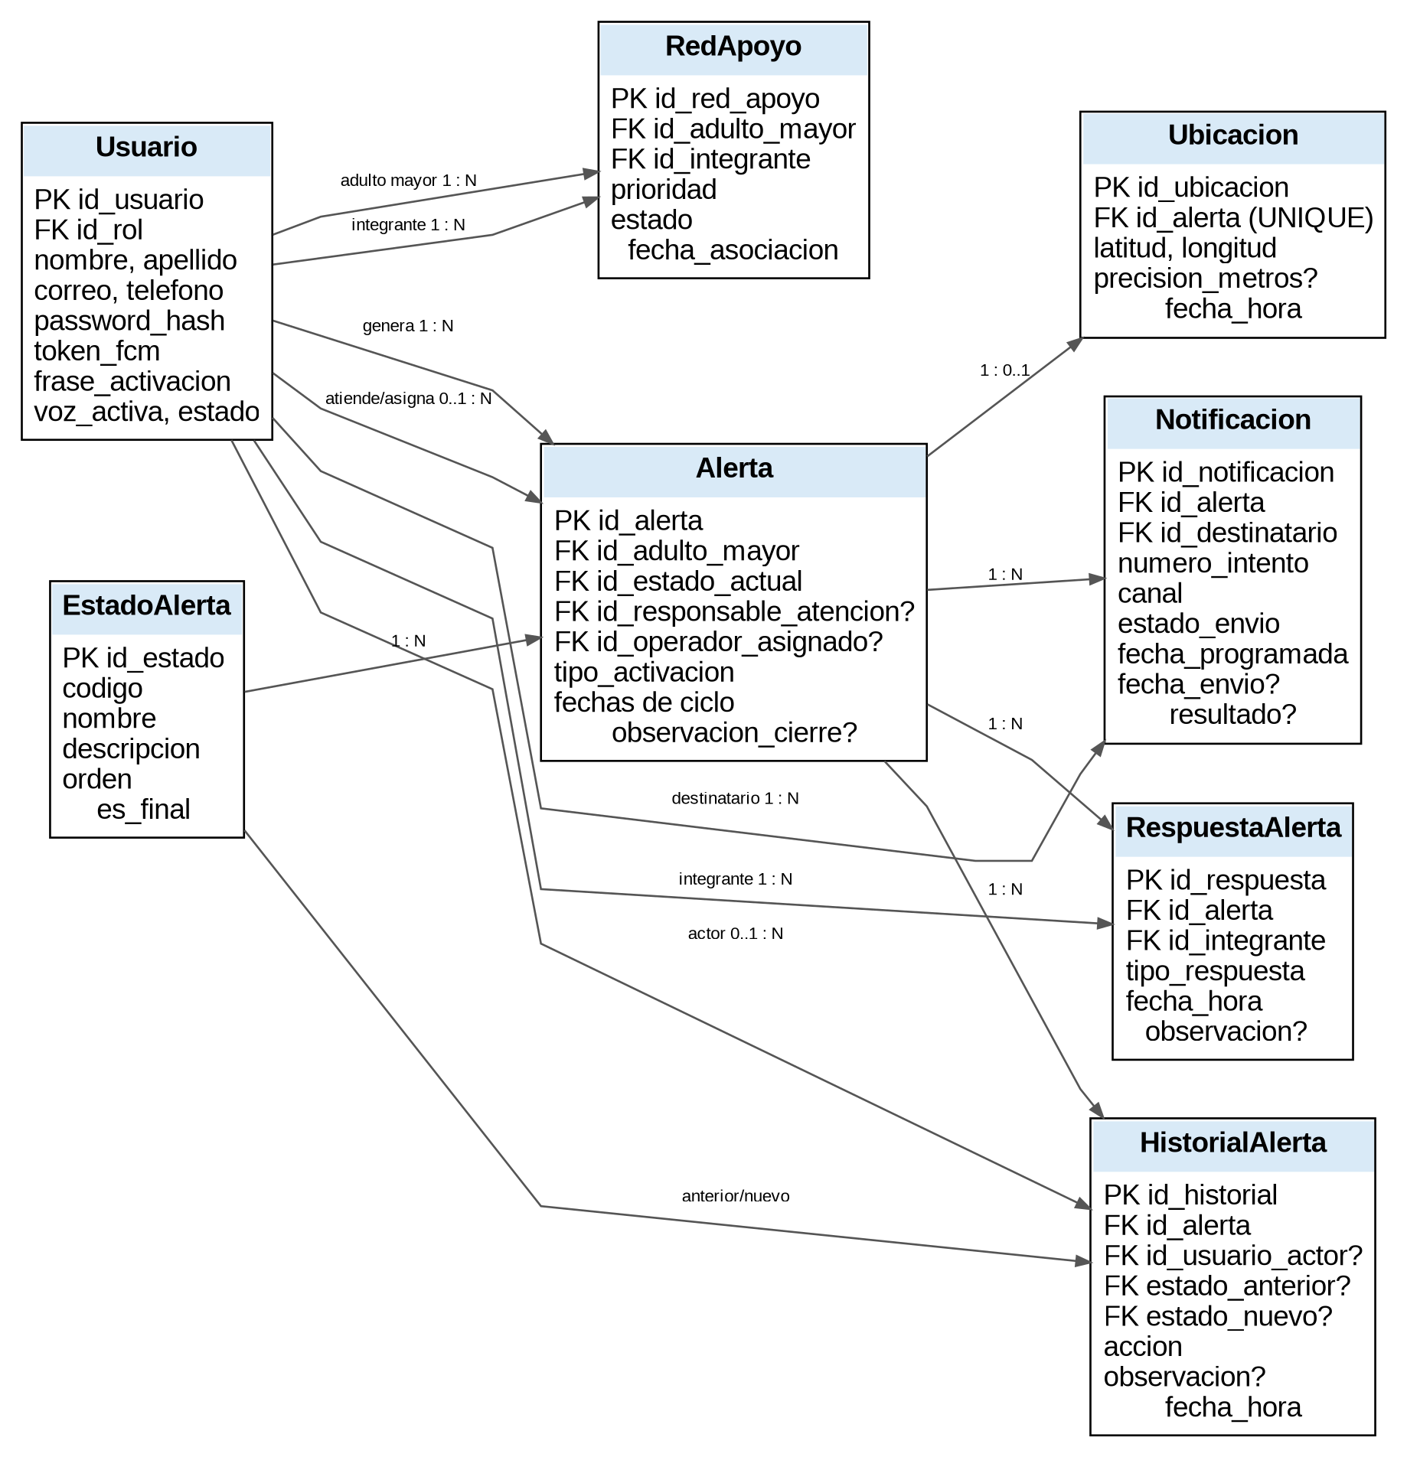
Figura 1. Modelo relacional del núcleo operativo de QuickHelp.

3.2 Vista de seguridad y configuración
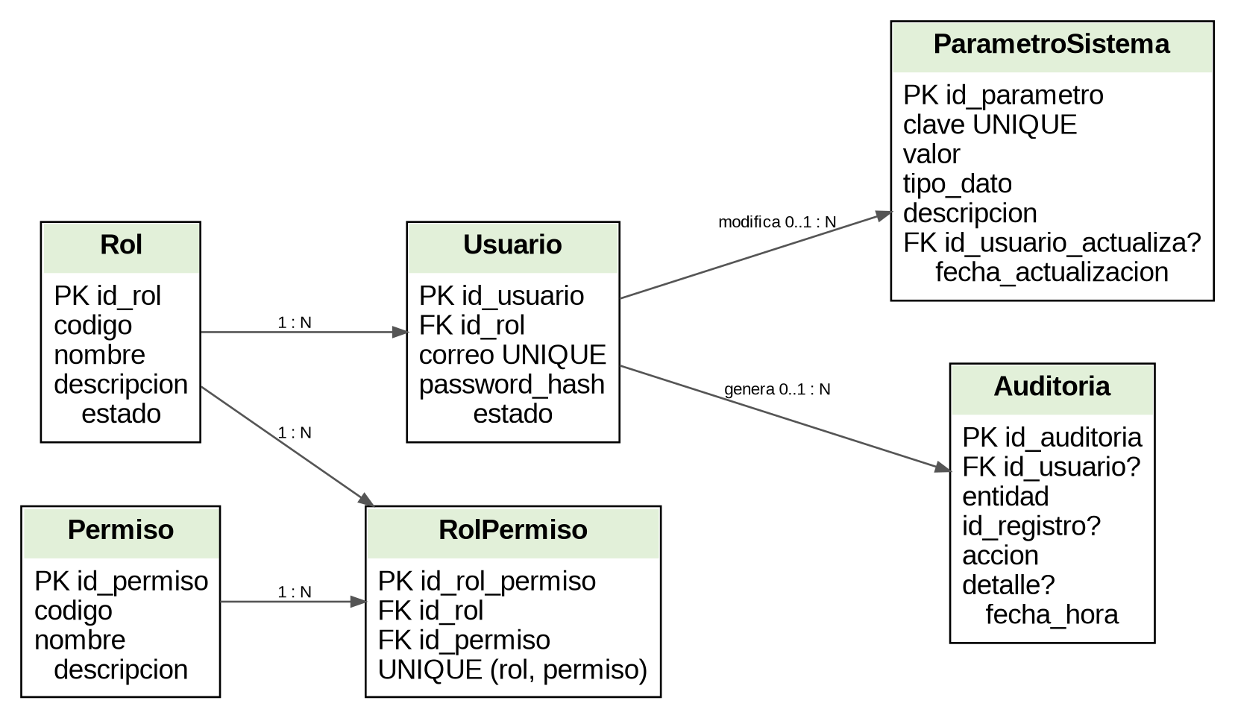
Figura 2. Modelo relacional de seguridad, permisos, parámetros y auditoría.

3.3 Relaciones y cardinalidades
Relación | Cardinalidad | Descripción
Rol - Usuario | 1 : N | Un rol puede estar asociado a múltiples usuarios; cada usuario mantiene un rol principal.
Rol - Permiso | N : M | Se resuelve mediante rol_permiso para controlar autorizaciones.
Usuario - RedApoyo (adulto) | 1 : N | Un adulto mayor puede asociar varios integrantes a su red de apoyo.
Usuario - RedApoyo (integrante) | 1 : N | Un integrante puede participar en relaciones de apoyo autorizadas.
Usuario - Alerta | 1 : N | Un adulto mayor puede generar múltiples alertas.
EstadoAlerta - Alerta | 1 : N | Cada alerta mantiene un estado actual del catálogo.
Alerta - Ubicación | 1 : 0..1 | En el alcance inicial se conserva una ubicación principal por alerta cuando está disponible.
Alerta - Notificación | 1 : N | Una alerta puede generar múltiples envíos y reintentos.
Usuario - Notificación | 1 : N | Cada notificación tiene un destinatario registrado.
Alerta - RespuestaAlerta | 1 : N | Una alerta puede recibir respuestas de integrantes de la red.
Alerta - HistorialAlerta | 1 : N | Cada evento relevante del ciclo queda registrado.
Usuario - Auditoría | 0..1 : N | Las acciones auditadas se vinculan con el usuario cuando corresponde.

4. Esquema lógico
Tabla | Tipo | Propósito principal
rol | Catálogo | Catálogo de roles funcionales de QuickHelp.
permiso | Catálogo | Catálogo de permisos utilizados por el mecanismo de autorización.
rol_permiso | Asociativa | Asociación entre roles y permisos.
usuario | Operacional | Usuarios del sistema: adulto mayor, red de apoyo, operador y administrador.
red_apoyo | Asociativa | Relación entre el adulto mayor y las personas autorizadas para recibir y atender alertas.
estado_alerta | Catálogo | Catálogo de estados del ciclo de vida de una alerta.
alerta | Operacional | Entidad central del sistema; representa una solicitud de asistencia.
ubicacion | Operacional | Ubicación disponible asociada a una alerta.
notificacion | Operacional | Registro de cada intento de notificación y reintento.
respuesta_alerta | Operacional | Respuesta de aceptación o rechazo emitida por un integrante de la red de apoyo.
historial_alerta | Histórica/Control | Trazabilidad cronológica del ciclo y las acciones sobre una alerta.
parametro_sistema | Operacional | Parámetros configurables de reglas de negocio como tiempos y cantidad de reintentos.
auditoria | Histórica/Control | Registro de acciones relevantes para seguridad, trazabilidad y control.

5. Diccionario de Datos
Las siguientes tablas constituyen el diccionario de datos inicial. Los tipos se expresan utilizando tipos compatibles con PostgreSQL. PK = clave primaria, FK = clave foránea, UQ = restricción de unicidad.

5.1 Tabla rol
Propósito: Catálogo de roles funcionales de QuickHelp.
Campo | Tipo | Nulo | Clave | Descripción / Regla
id_rol | BIGINT | No | PK | Identificador único del rol. Generado por la base de datos.
codigo | VARCHAR(30) | No | UQ | Código interno del rol. Valores iniciales: ADULTO_MAYOR, RED_APOYO, OPERADOR, ADMINISTRADOR.
nombre | VARCHAR(60) | No | - | Nombre visible del rol. Obligatorio.
descripcion | VARCHAR(200) | Sí | - | Descripción funcional del rol. Opcional.
estado | BOOLEAN | No | - | Indica si el rol se encuentra habilitado. Valor inicial TRUE.

5.2 Tabla permiso
Propósito: Catálogo de permisos utilizados por el mecanismo de autorización.
Campo | Tipo | Nulo | Clave | Descripción / Regla
id_permiso | BIGINT | No | PK | Identificador único del permiso. Generado por la base de datos.
codigo | VARCHAR(60) | No | UQ | Código único del permiso. Usado por Spring Security para autorización.
nombre | VARCHAR(100) | No | - | Nombre descriptivo del permiso. Obligatorio.
descripcion | VARCHAR(200) | Sí | - | Detalle del permiso. Opcional.

5.3 Tabla rol_permiso
Propósito: Asociación entre roles y permisos.
Campo | Tipo | Nulo | Clave | Descripción / Regla
id_rol_permiso | BIGINT | No | PK | Identificador de la asociación rol-permiso. Generado por la base de datos.
id_rol | BIGINT | No | FK | Rol al que se asigna el permiso. Referencia rol.id_rol.
id_permiso | BIGINT | No | FK | Permiso asignado al rol. Referencia permiso.id_permiso.
fecha_asignacion | TIMESTAMPTZ | No | - | Fecha y hora de asignación. Se registra automáticamente.

5.4 Tabla usuario
Propósito: Usuarios del sistema: adulto mayor, red de apoyo, operador y administrador.
Campo | Tipo | Nulo | Clave | Descripción / Regla
id_usuario | BIGINT | No | PK | Identificador único del usuario. Generado por la base de datos.
id_rol | BIGINT | No | FK | Rol principal del usuario. Referencia rol.id_rol.
nombre | VARCHAR(100) | No | - | Nombre del usuario. Obligatorio.
apellido | VARCHAR(100) | No | - | Apellido del usuario. Obligatorio.
correo | VARCHAR(150) | No | UQ | Correo utilizado para autenticación y contacto. Debe ser único y válido.
telefono | VARCHAR(20) | Sí | - | Número telefónico de contacto. Opcional según el rol.
password_hash | VARCHAR(255) | No | - | Hash seguro de la contraseña. Nunca almacenar contraseña en texto plano.
token_fcm | TEXT | Sí | - | Token del dispositivo para notificaciones push. Puede actualizarse cuando cambie el token del dispositivo.
frase_activacion | VARCHAR(120) | Sí | - | Palabra o frase configurada para activación por voz. Aplica al adulto mayor cuando la función de voz esté habilitada.
voz_activa | BOOLEAN | No | - | Indica si la activación por voz está habilitada. Valor inicial FALSE.
estado | BOOLEAN | No | - | Indica si el usuario está activo. Valor inicial TRUE.
fecha_creacion | TIMESTAMPTZ | No | - | Fecha de creación del registro. Automática.
fecha_actualizacion | TIMESTAMPTZ | No | - | Última actualización. Automática al modificar.

5.5 Tabla red_apoyo
Propósito: Relación entre el adulto mayor y las personas autorizadas para recibir y atender alertas.
Campo | Tipo | Nulo | Clave | Descripción / Regla
id_red_apoyo | BIGINT | No | PK | Identificador de la relación de apoyo. Generado por la base de datos.
id_adulto_mayor | BIGINT | No | FK | Usuario adulto mayor asociado. Referencia usuario.id_usuario; se valida rol en backend.
id_integrante | BIGINT | No | FK | Usuario integrante de la red de apoyo. Referencia usuario.id_usuario.
prioridad | SMALLINT | No | - | Orden de prioridad para notificaciones. Debe ser mayor que 0.
estado | BOOLEAN | No | - | Indica si la relación está activa. Valor inicial TRUE.
fecha_asociacion | TIMESTAMPTZ | No | - | Fecha en que se creó la relación. Automática.

5.6 Tabla estado_alerta
Propósito: Catálogo de estados del ciclo de vida de una alerta.
Campo | Tipo | Nulo | Clave | Descripción / Regla
id_estado | BIGINT | No | PK | Identificador del estado. Generado por la base de datos.
codigo | VARCHAR(30) | No | UQ | Código interno del estado. Ej.: PENDIENTE, NOTIFICADA, ACEPTADA, EN_ATENCION, ESCALADA, RESUELTA, CERRADA.
nombre | VARCHAR(60) | No | - | Nombre visible del estado. Obligatorio.
descripcion | VARCHAR(200) | Sí | - | Descripción del estado. Opcional.
orden | SMALLINT | No | - | Orden lógico de presentación. Valor positivo.
es_final | BOOLEAN | No | - | Indica si el estado finaliza el ciclo. CERRADA deberá ser final.

5.7 Tabla alerta
Propósito: Entidad central del sistema; representa una solicitud de asistencia.
Campo | Tipo | Nulo | Clave | Descripción / Regla
id_alerta | BIGINT | No | PK | Identificador único de la alerta. Generado por la base de datos.
id_adulto_mayor | BIGINT | No | FK | Adulto mayor que genera la alerta. Referencia usuario.id_usuario.
id_estado_actual | BIGINT | No | FK | Estado vigente de la alerta. Referencia estado_alerta.id_estado.
id_responsable_atencion | BIGINT | Sí | FK | Integrante de red de apoyo que acepta la atención. Referencia usuario.id_usuario.
id_operador_asignado | BIGINT | Sí | FK | Operador que gestiona una alerta escalada. Referencia usuario.id_usuario.
tipo_activacion | VARCHAR(20) | No | - | Mecanismo que originó la alerta. Valores permitidos: BOTON o VOZ.
fecha_hora_creacion | TIMESTAMPTZ | No | - | Fecha y hora de creación. Automática.
fecha_hora_aceptacion | TIMESTAMPTZ | Sí | - | Momento en que se aceptó la atención. Nulo mientras no exista aceptación.
fecha_hora_escalamiento | TIMESTAMPTZ | Sí | - | Momento en que la alerta fue escalada. Nulo si no se escala.
fecha_hora_resolucion | TIMESTAMPTZ | Sí | - | Momento de resolución. Nulo mientras no se resuelva.
fecha_hora_cierre | TIMESTAMPTZ | Sí | - | Momento de cierre formal. Nulo mientras no se cierre.
observacion_cierre | TEXT | Sí | - | Observación final asociada al cierre. Opcional.

5.8 Tabla ubicacion
Propósito: Ubicación disponible asociada a una alerta.
Campo | Tipo | Nulo | Clave | Descripción / Regla
id_ubicacion | BIGINT | No | PK | Identificador de la ubicación registrada. Generado por la base de datos.
id_alerta | BIGINT | No | FK/UQ | Alerta asociada a la ubicación. Una ubicación principal por alerta en el alcance inicial.
latitud | NUMERIC(9,6) | No | - | Latitud geográfica. Rango válido -90 a 90.
longitud | NUMERIC(9,6) | No | - | Longitud geográfica. Rango válido -180 a 180.
precision_metros | NUMERIC(8,2) | Sí | - | Precisión estimada reportada por el dispositivo. Opcional.
fecha_hora | TIMESTAMPTZ | No | - | Fecha y hora de captura. Automática al registrar.

5.9 Tabla notificacion
Propósito: Registro de cada intento de notificación y reintento.
Campo | Tipo | Nulo | Clave | Descripción / Regla
id_notificacion | BIGINT | No | PK | Identificador único del intento de notificación. Generado por la base de datos.
id_alerta | BIGINT | No | FK | Alerta que origina la notificación. Referencia alerta.id_alerta.
id_destinatario | BIGINT | No | FK | Usuario destinatario. Referencia usuario.id_usuario.
numero_intento | SMALLINT | No | - | Número secuencial del intento. Comienza en 1.
canal | VARCHAR(20) | No | - | Canal utilizado para notificar. Valor inicial PUSH.
estado_envio | VARCHAR(30) | No | - | Resultado operativo del envío. PENDIENTE, ENVIADA o FALLIDA.
fecha_programada | TIMESTAMPTZ | No | - | Momento en que debe ejecutarse el intento. Permite implementar reintentos programados.
fecha_envio | TIMESTAMPTZ | Sí | - | Momento real del envío. Nulo hasta ejecutar.
resultado | VARCHAR(250) | Sí | - | Mensaje o referencia del resultado del servicio. Opcional; evita guardar datos sensibles innecesarios.

5.10 Tabla respuesta_alerta
Propósito: Respuesta de aceptación o rechazo emitida por un integrante de la red de apoyo.
Campo | Tipo | Nulo | Clave | Descripción / Regla
id_respuesta | BIGINT | No | PK | Identificador de la respuesta. Generado por la base de datos.
id_alerta | BIGINT | No | FK | Alerta respondida. Referencia alerta.id_alerta.
id_integrante | BIGINT | No | FK | Integrante que responde. Referencia usuario.id_usuario.
tipo_respuesta | VARCHAR(20) | No | - | Respuesta del integrante. Valores permitidos: ACEPTADA o RECHAZADA.
fecha_hora | TIMESTAMPTZ | No | - | Fecha y hora de la respuesta. Automática.
observacion | VARCHAR(250) | Sí | - | Observación opcional. No debe contener información innecesariamente sensible.

5.11 Tabla historial_alerta
Propósito: Trazabilidad cronológica del ciclo y las acciones sobre una alerta.
Campo | Tipo | Nulo | Clave | Descripción / Regla
id_historial | BIGINT | No | PK | Identificador del evento histórico. Generado por la base de datos.
id_alerta | BIGINT | No | FK | Alerta asociada. Referencia alerta.id_alerta.
id_usuario_actor | BIGINT | Sí | FK | Usuario responsable de la acción cuando corresponda. Nulo para acciones automáticas del sistema.
id_estado_anterior | BIGINT | Sí | FK | Estado anterior de la alerta. Referencia estado_alerta.id_estado.
id_estado_nuevo | BIGINT | Sí | FK | Nuevo estado de la alerta. Referencia estado_alerta.id_estado.
accion | VARCHAR(100) | No | - | Descripción breve del evento. Ej.: CREACION, NOTIFICACION, ACEPTACION, ESCALAMIENTO, CIERRE.
observacion | TEXT | Sí | - | Detalle adicional del evento. Opcional.
fecha_hora | TIMESTAMPTZ | No | - | Fecha y hora del evento. Automática.

5.12 Tabla parametro_sistema
Propósito: Parámetros configurables de reglas de negocio como tiempos y cantidad de reintentos.
Campo | Tipo | Nulo | Clave | Descripción / Regla
id_parametro | BIGINT | No | PK | Identificador del parámetro. Generado por la base de datos.
clave | VARCHAR(80) | No | UQ | Clave técnica del parámetro. Ej.: TIEMPO_REINTENTO_1, TIEMPO_REINTENTO_2, MAX_REINTENTOS.
valor | VARCHAR(255) | No | - | Valor almacenado. Debe validarse según tipo_dato.
tipo_dato | VARCHAR(30) | No | - | Tipo lógico del valor. Ej.: INTEGER, BOOLEAN, STRING.
descripcion | VARCHAR(250) | Sí | - | Propósito del parámetro. Opcional.
id_usuario_actualiza | BIGINT | Sí | FK | Administrador que realizó la última modificación. Referencia usuario.id_usuario.
fecha_actualizacion | TIMESTAMPTZ | No | - | Fecha de última modificación. Automática.

5.13 Tabla auditoria
Propósito: Registro de acciones relevantes para seguridad, trazabilidad y control.
Campo | Tipo | Nulo | Clave | Descripción / Regla
id_auditoria | BIGINT | No | PK | Identificador del evento de auditoría. Generado por la base de datos.
id_usuario | BIGINT | Sí | FK | Usuario que originó la acción. Nulo para operaciones automáticas.
entidad | VARCHAR(80) | No | - | Entidad o módulo afectado. Ej.: USUARIO, ALERTA, PARAMETRO_SISTEMA.
id_registro | BIGINT | Sí | - | Identificador del registro afectado cuando corresponda. Opcional.
accion | VARCHAR(50) | No | - | Tipo de acción realizada. Ej.: CREAR, ACTUALIZAR, ELIMINAR, CAMBIAR_ESTADO.
detalle | TEXT | Sí | - | Detalle controlado de la acción. No almacenar contraseñas, tokens ni secretos.
fecha_hora | TIMESTAMPTZ | No | - | Fecha y hora del evento. Automática.

6. Reglas de integridad y negocio
ID | Regla
BD-01 | El correo de usuario debe ser único.
BD-02 | La contraseña se almacena únicamente como hash; no se admiten contraseñas en texto plano.
BD-03 | La pareja id_adulto_mayor + id_integrante en red_apoyo debe ser única.
BD-04 | El adulto mayor y el integrante de una misma relación de red de apoyo no pueden ser el mismo usuario.
BD-05 | La prioridad de la red de apoyo debe ser mayor que cero.
BD-06 | tipo_activacion de alerta solo admite BOTON o VOZ.
BD-07 | Cada alerta debe mantener un estado actual válido.
BD-08 | Una alerta puede registrar como máximo una ubicación principal en el alcance inicial.
BD-09 | La respuesta de un integrante a una alerta debe ser ACEPTADA o RECHAZADA.
BD-10 | Los reintentos se registran como nuevas filas en notificacion, conservando numero_intento y fecha_programada.
BD-11 | El cambio de estado de una alerta debe generar un registro en historial_alerta.
BD-12 | El escalamiento debe conservar su fecha y quedar registrado en historial_alerta.
BD-13 | Las acciones administrativas relevantes deben registrarse en auditoria.
BD-14 | No se deben registrar contraseñas, tokens JWT ni secretos dentro de auditoria o historial.
BD-15 | La eliminación de datos históricos deberá estar protegida por permisos administrativos y quedar auditada.

7. Matriz CRUD
La matriz indica las operaciones técnicas previstas sobre cada entidad. En tablas históricas o de auditoría, la eliminación deberá estar especialmente restringida para no comprometer la trazabilidad.
Tabla | C | R | U | D | Responsable principal
rol | Sí | Sí | Sí | Sí* | Administrador
permiso | Sí | Sí | Sí | Sí* | Administrador
rol_permiso | Sí | Sí | Sí | Sí | Administrador
usuario | Sí | Sí | Sí | Sí* | Administrador / usuario autorizado
red_apoyo | Sí | Sí | Sí | Sí | Adulto mayor / administrador
estado_alerta | Sí | Sí | Sí | Sí* | Administrador
alerta | Sí | Sí | Sí | Sí* | Sistema / operador autorizado
ubicacion | Sí | Sí | Sí | Sí* | Sistema / administrador
notificacion | Sí | Sí | Sí | Sí* | Sistema / administrador
respuesta_alerta | Sí | Sí | Sí | Sí* | Red de apoyo / administrador
historial_alerta | Sí | Sí | Sí* | Sí* | Sistema / administrador restringido
parametro_sistema | Sí | Sí | Sí | Sí* | Administrador
auditoria | Sí | Sí | Sí* | Sí* | Sistema / administrador restringido

* Operación restringida o protegida por permisos. En la implementación final se priorizará la baja lógica o conservación histórica cuando la eliminación física pueda afectar trazabilidad.

8. Trazabilidad con requerimientos
Área funcional | Tablas principales
Autenticación, roles y permisos | usuario, rol, permiso, rol_permiso
Gestión de red de apoyo | usuario, red_apoyo
Creación y ciclo de alertas | alerta, estado_alerta, historial_alerta
Geolocalización | ubicacion, alerta
Notificaciones y reintentos | notificacion, alerta, usuario, parametro_sistema
Respuesta de red de apoyo | respuesta_alerta, usuario, alerta
Escalamiento y gestión de Central | alerta, estado_alerta, historial_alerta, usuario
Reportes e indicadores | alerta, historial_alerta, notificacion, respuesta_alerta
Configuración del sistema | parametro_sistema
Auditoría y trazabilidad | auditoria, historial_alerta

8.1 Catálogos iniciales
Los siguientes valores corresponden al diseño inicial y podrán ajustarse mediante el proceso de gestión de cambios si los requerimientos aprobados lo exigen.
Catálogo | Valores iniciales
Roles | Adulto mayor; Integrante de red de apoyo; Operador de Central de Gestión; Administrador
Estados de alerta | Pendiente; Notificada; Aceptada; En atención; Escalada; Resuelta; Cerrada
Tipo de activación | BOTON; VOZ
Tipo de respuesta | ACEPTADA; RECHAZADA
Estado de notificación | PENDIENTE; ENVIADA; FALLIDA

9. Conclusión
El modelo propuesto proporciona una estructura relacional suficiente para soportar las funcionalidades aprobadas de QuickHelp sin incorporar componentes innecesarios. La separación entre usuarios y permisos, red de apoyo, ciclo de alertas, notificaciones, respuestas, historial, parámetros y auditoría permite mantener integridad y trazabilidad durante la operación.
Este documento servirá como base para la implementación física en PostgreSQL, la creación de entidades y repositorios en el backend Java, la definición de endpoints CRUD de la API REST y la construcción posterior de reportes y pruebas de persistencia.

